INSTITUCION EDUCATIVA TECNICA LA SAGRADA FAMILIA
IBAGUE-TOLIMA

ÀREA: Matemáticas
DOCENTE: Carmen Elena Salgado Avila. 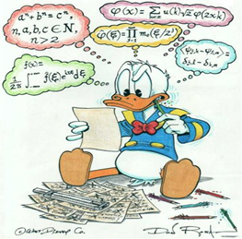
GRADO: Noveno.
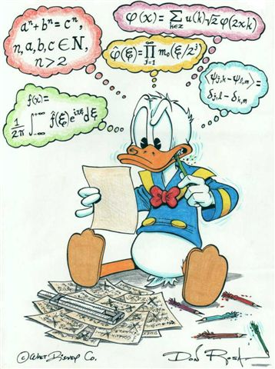
BIENVENIDOS AL MARAVILLOSO Y REAL MUNDO DE LAS MATEMÁTICAS
ESTÁNDAR:
- Utilizo números reales en sus diferentes representaciones y en diversos contextos.
- Resuelvo problemas y simplifico cálculos usando propiedades y relaciones de los números reales y delas relaciones y operaciones
- Interpretar la relación entre el parámetro de funciones con la familia de funciones que genera.

DERECHOS BÁSICOS DE APRENDIZAJE:
V2 2 Propone y desarrolla expresiones algebraicas en el conjunto delos números reales y utiliza las propiedades de la igualación y de orden para determinar el conjunto solución de relaciones entre tales expresiones.
V2 3 Utiliza los números reales, sus operaciones relaciones y representaciones para analizar procesos infinitos y resolver problemas.
V1 3 Identifica cuando una relación es función, reconoce que una función se puede representar de diversas maneras y encuentra su dominio y su rango.
V2 8 Utiliza expresiones numéricas, algebraicas o gráficas para hacer descripciones de situaciones concretas y tomar decisiones con base en su interpretación.
V2 9 Utiliza procesos inductivos y lenguaje simbólico o algebraico para formular, proponer y resolver conjeturas en la solución de problemas numéricos, geométricos, métricos, en situaciones cotidiana y no cotidianas.

ACTIVIDADES
- De acuerdo a la lectura “Números Complejos” el estudiantes contesta las siguientes preguntas:
- ¿Cómo surgieron los números complejos?
- ¿Qué matemáticos tuvieron que ver con la existencia en el estudio propiamente de los números complejos?
- ¿En qué campos se aplican los números complejos, para solucionar problemas de diferentes contextos?

- Con base en la lectura de “Las Ecuaciones Cuadráticas” en equipos de dos o máximo tres estudiantes, contestan las siguientes preguntas:
- ¿Qué importancia dieron los árabes a la solución de las ecuaciones cuadráticas. Como surgieron?
- ¿Qué matemáticos tuvieron que ver con la existencia en el estudio propiamente de las ecuaciones cuadráticas?
- ¿En qué se aplica las ecuaciones cuadráticas?
- ¿Qué clase de situaciones modela y en que clase de solución de problemas de diferentes contextos es aplicada?.
- Con base en las lecturas y sus respectivas reflexiones cada estudiante
analizara un plegable donde se le invita a ver la importancia de las
aplicaciones de la función cuadrática.
- Mediante una actividad llamada “La granja Integral”, donde el estudiante recuerda la tabla de frecuencia absoluta, el diagrama de barras y el histograma; sus respectivos gráficos y análisis de estos, se trabaja interdisciplinariamente mediante las granjas integrales ecológicas.
- Con el objetivo de recordar las propiedades de la potenciación, se realizaran varios ejemplos y algunos problemas deseando calcular el área de terrenos.
- Los estudiantes proponen series de problemas para solucionar completando el cuadrado con la fórmula cuadrática.
- El estudiante explica los procedimientos pasos a paso que utiliza para solucionar problemas de ecuaciones cuadráticas.
- Cómo demostraría usted que una curva como la parábola se obtiene al seccionar un cono por un plano? Experimente:
- Dibuje un punto y una recta en una hoja de papel.
- Doble la hoja de manera que cualquier recta coincida con el punto dibujado.
- Desdoble el papel.
- Repita el segundo y tercer paso haciendo coincidir otro punto de la recta con el punto.
- Las marcas que han dejado las dobleces delimitan una parábola. El punto dibujado es el foco de la parábola y la recta es la directriz.
La parábola resulta de los puntos del plano que equidistan de un punto fijo llamado foco y de una recta fija llamada directriz.

- Concepto: Toda función de la forma con y números reales y a≠0, es llamada una función cuadrática.

La gráfica de una función cuadrática es una curva llamada parábola. Todas las parábolas son simétricas respecto a una recta llamada eje de simetría. El punto donde la parábola intercepta al eje de simetría es el vértice de la parábola. El vértice es el valor máximo o mínimo, su coordenada X se encuentra con la fórmula Este punto corresponde también a la ecuación del eje de simetría de la gráfica. Los ceros de la función son los cortes con el eje X y el corte con el eje Y es el valor C de la función.
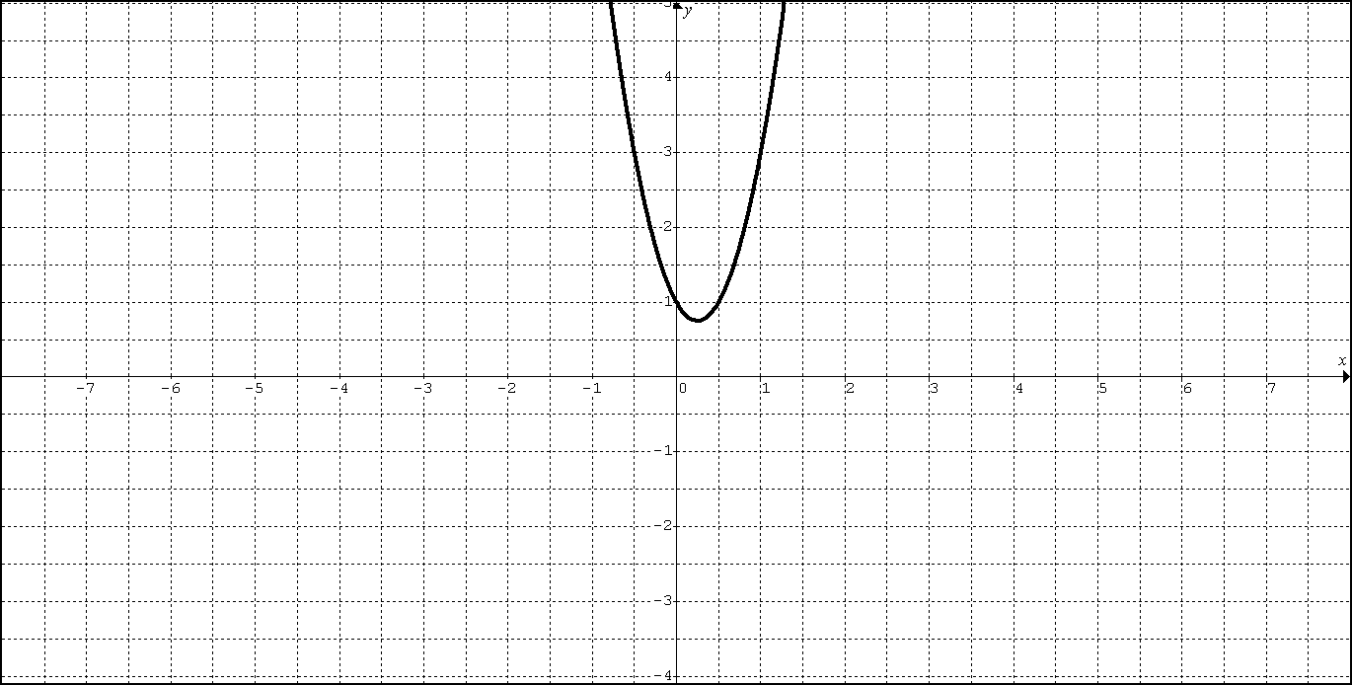
- ¿Cómo identifica una función cuadrática de una lineal?
- ¿Qué significa “eje de simetría”.?
- ¿Cuál es la ecuación del eje de simetría de la gráfica?
- ¿Dónde ubicaría al eje de simetría en la gráfica dada?
- ¿Qué significa “vértice”.?
- ¿Dónde ubicaría al vértice de la parábola?
- Cuál es el vértice (x, y) de la parábola si sabe que el valor X encontrado con la fórmula lo reemplaza en la ecuación dada para obtener el valor de Y.

- Al relacionar las gráficas con el valor de a qué concluye? Explique.
- Al relacionar las gráficas con el valor de c qué concluye? Explique.

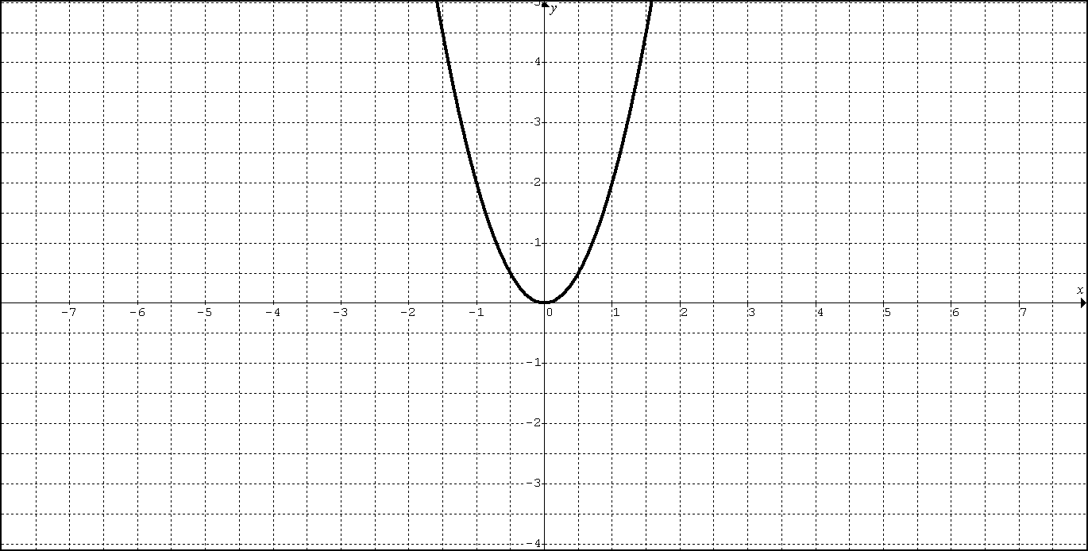

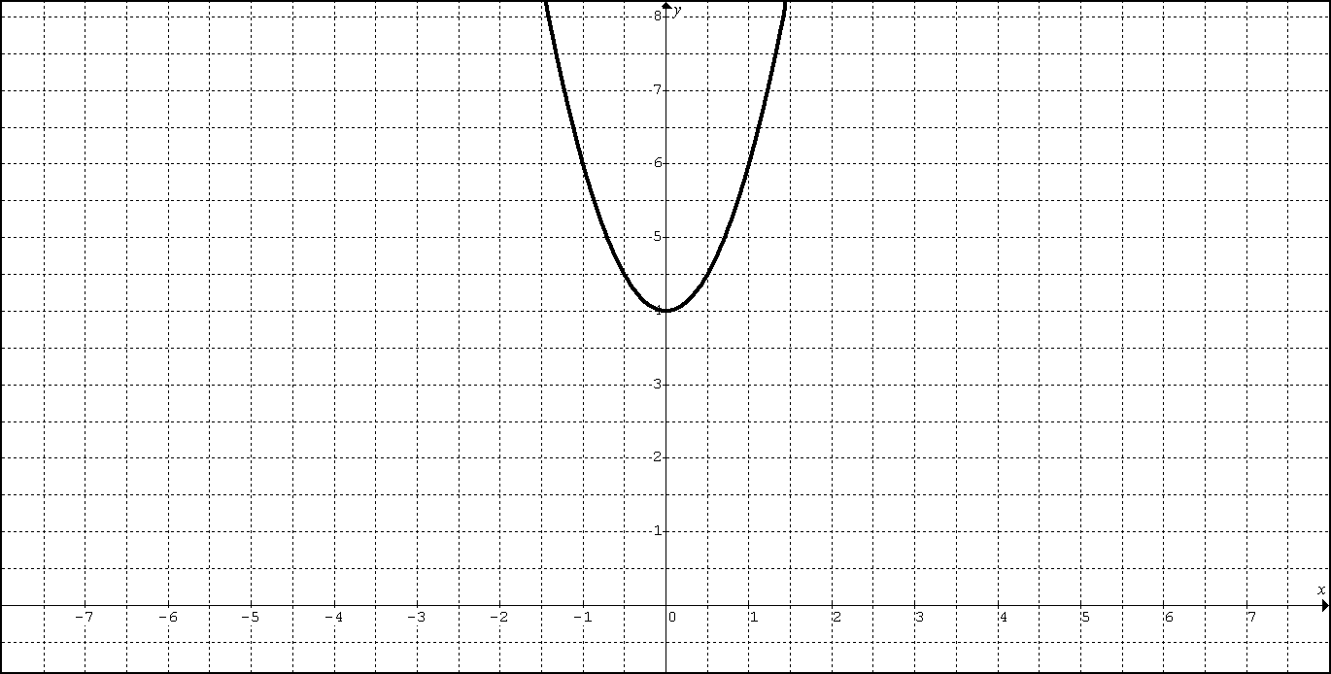

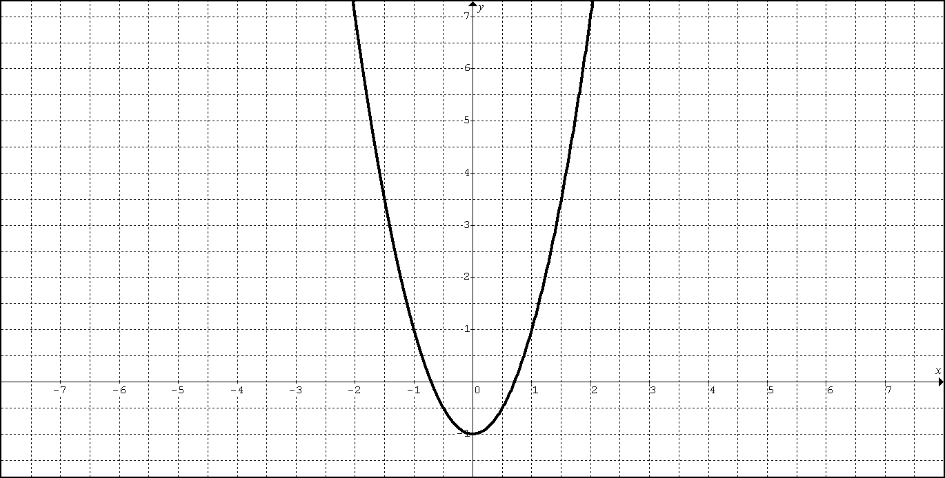

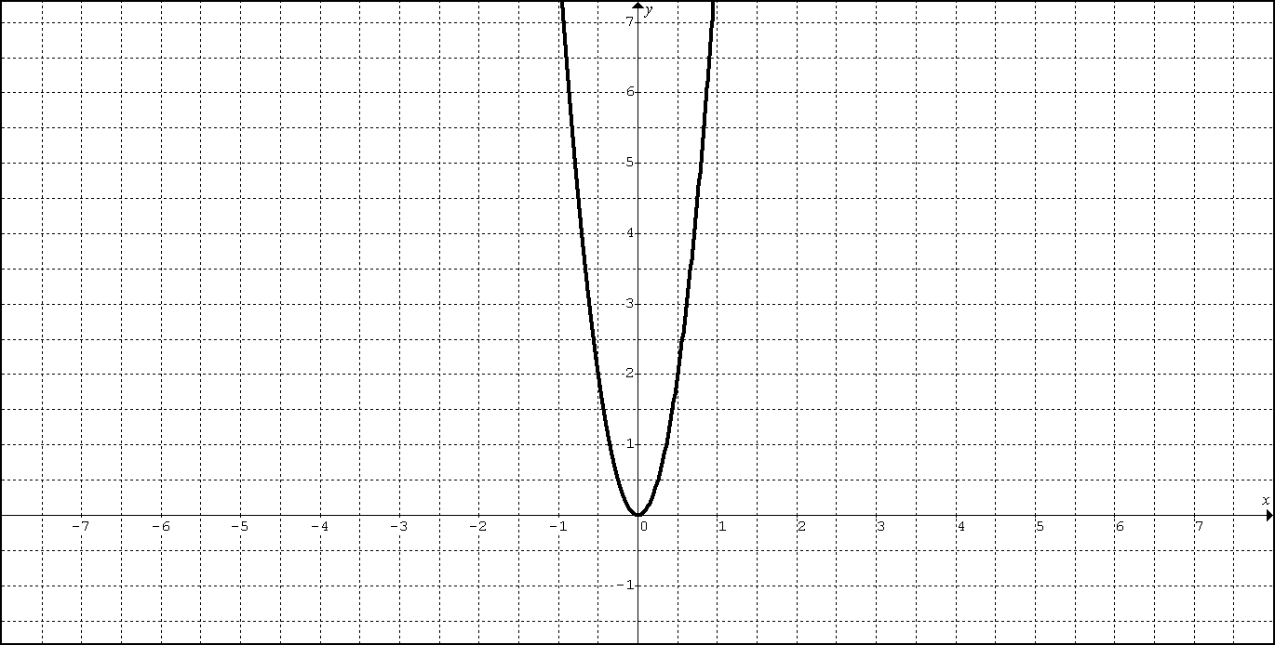

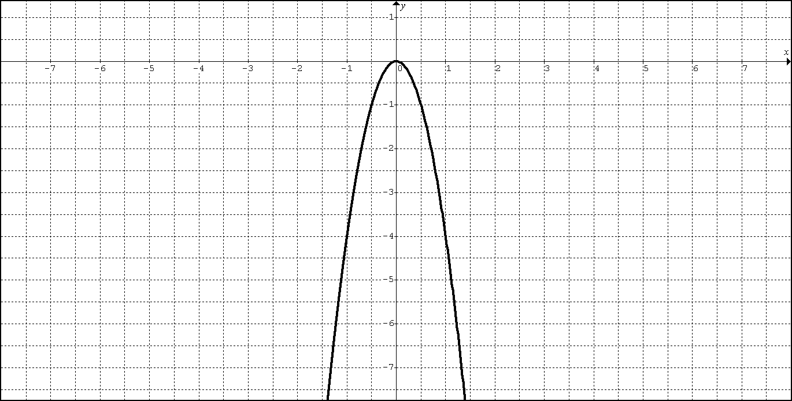

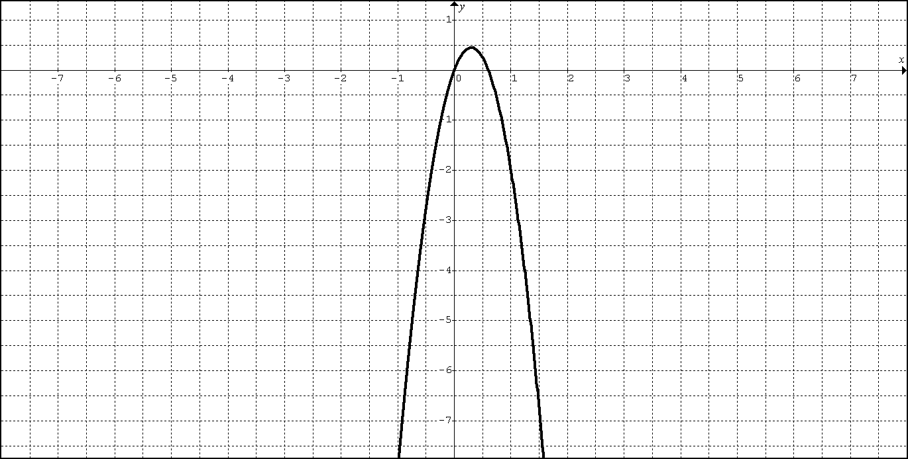

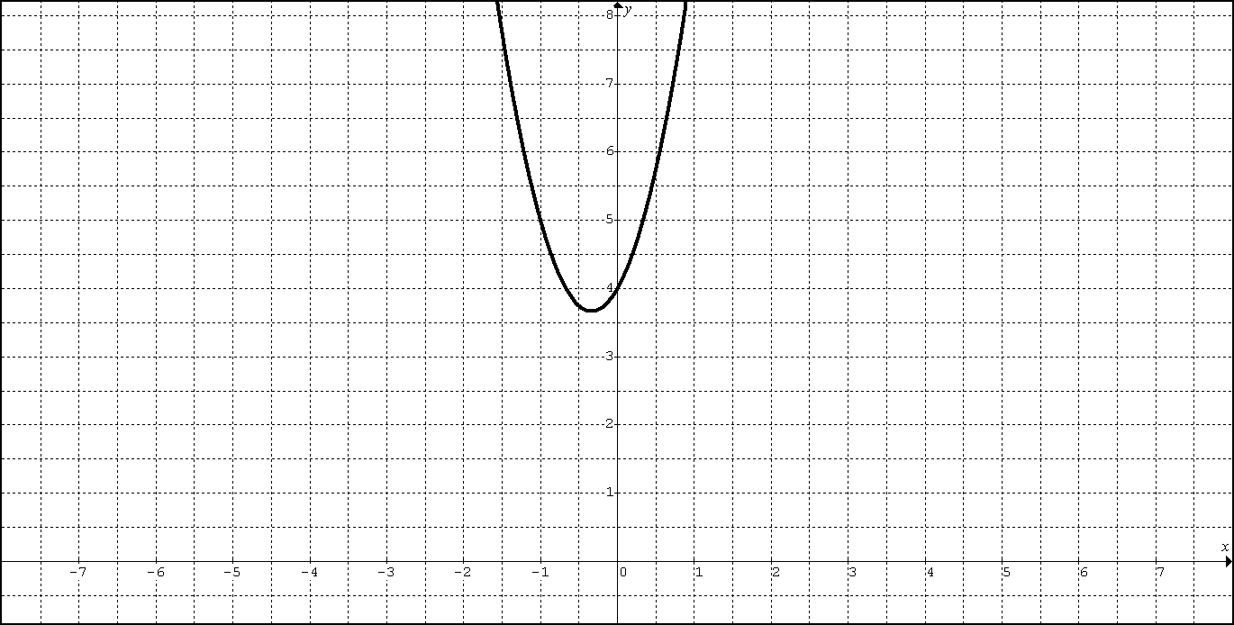

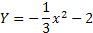

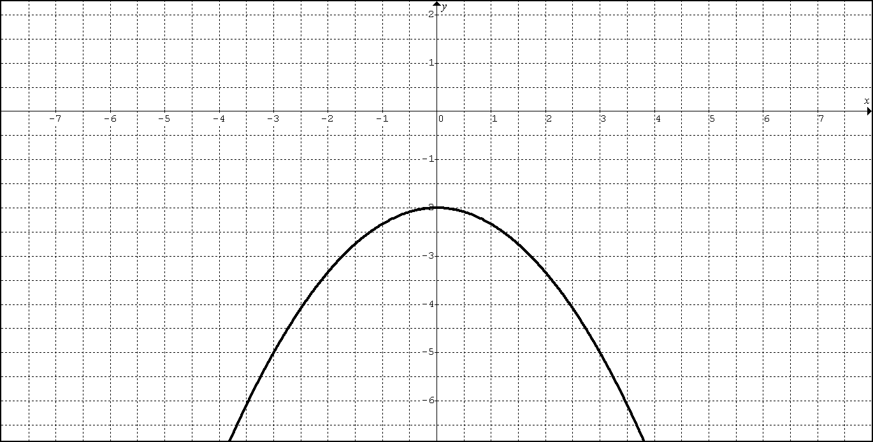

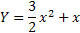

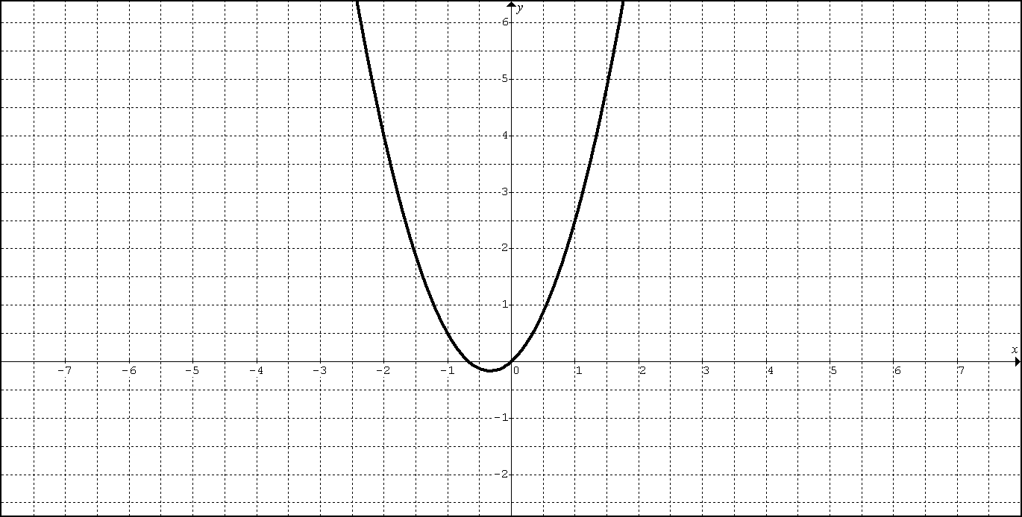

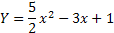

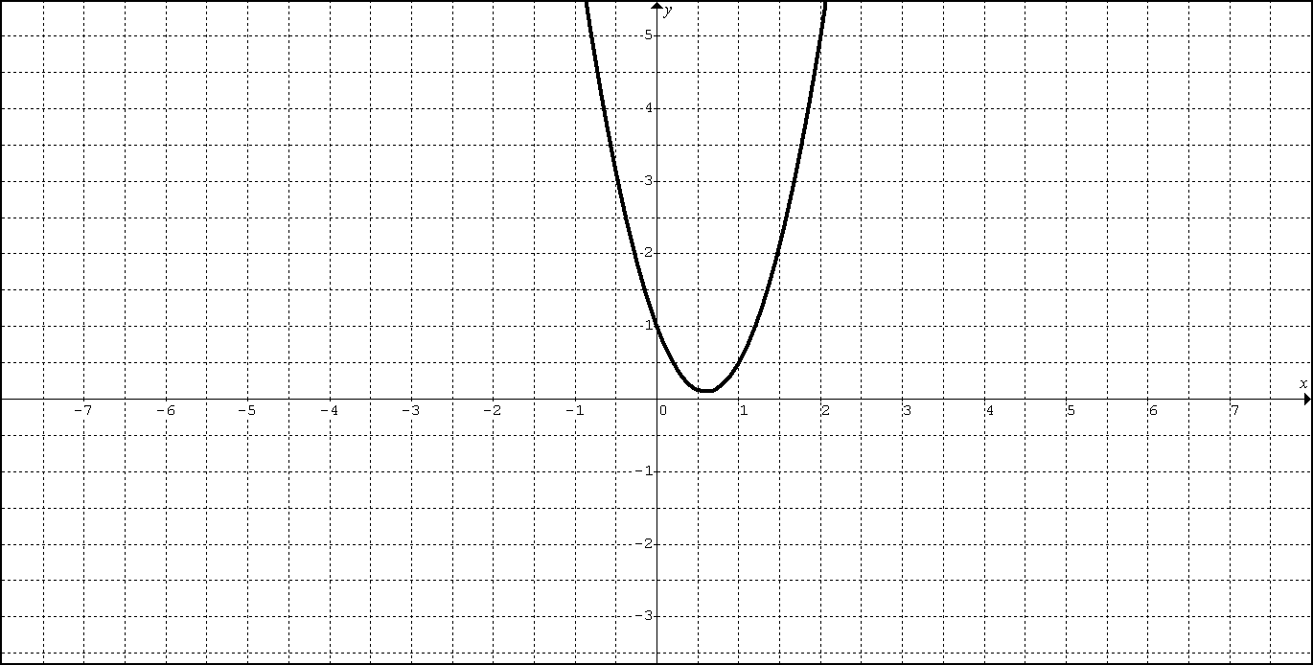

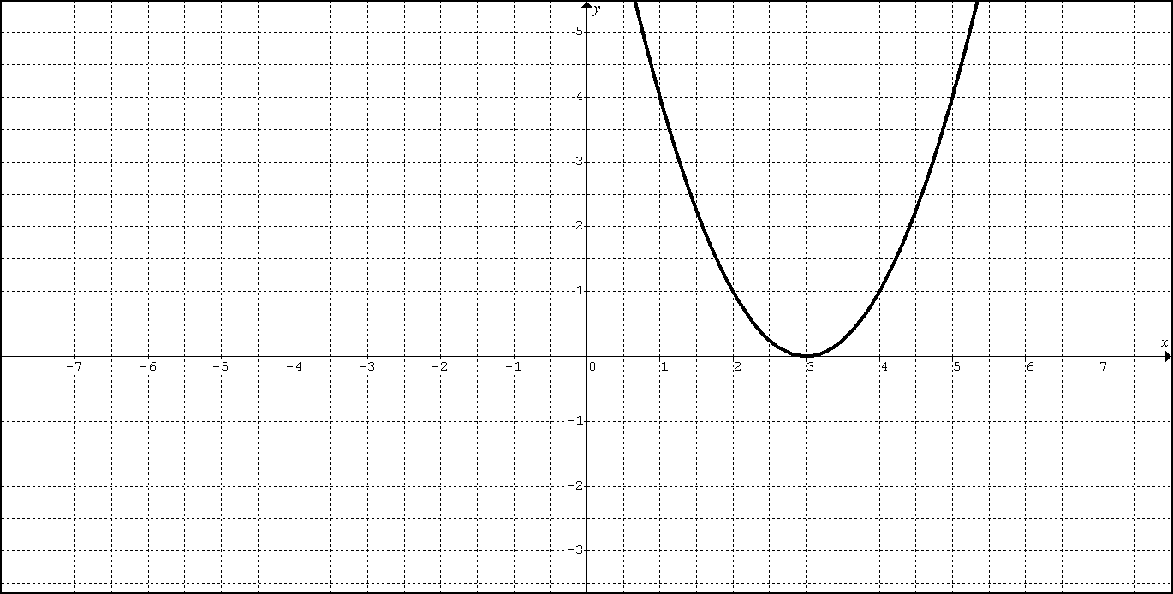

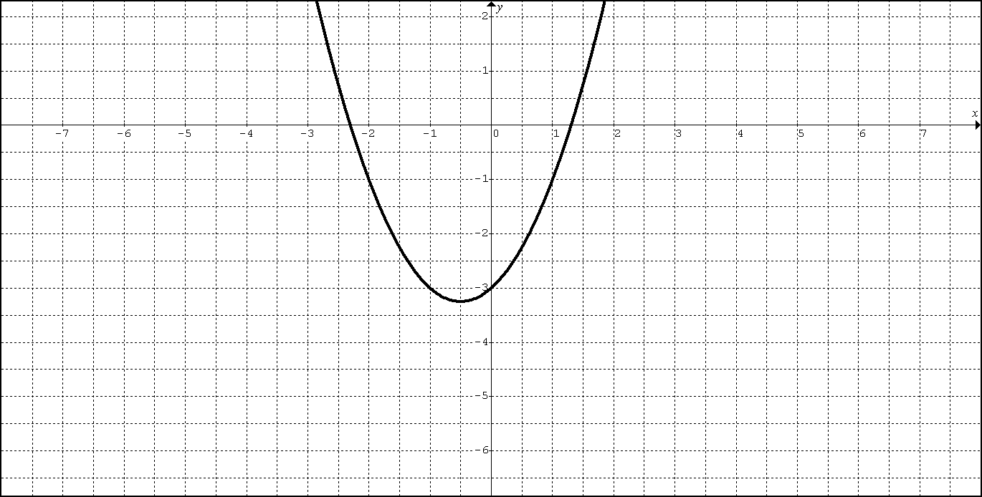

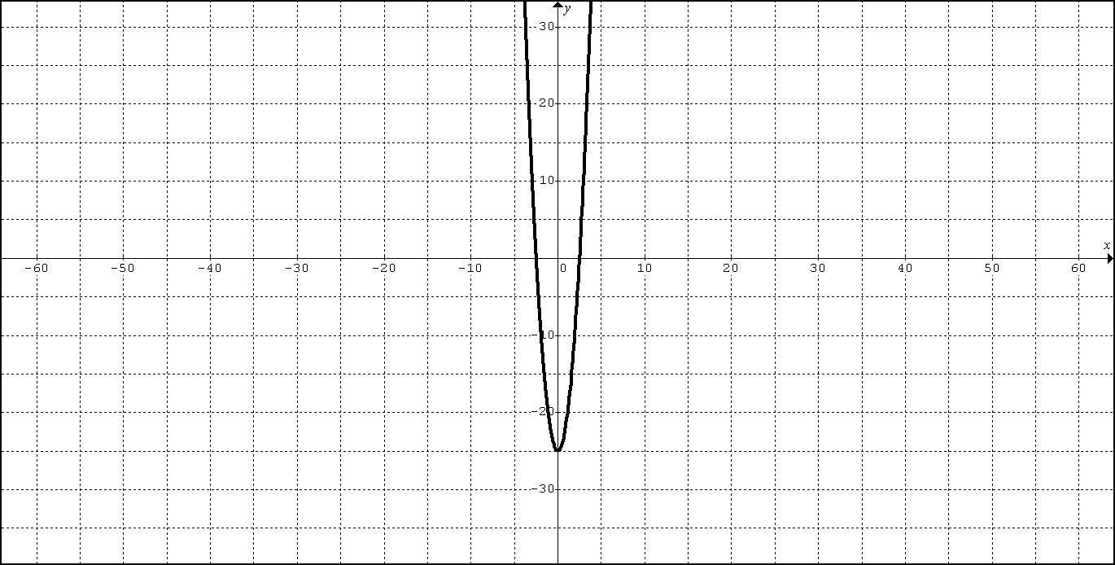

- Qué ejemplos de representaciones gráficas propone para cada uno de los siguientes parámetros:
- La parábola no corta el eje horizontal.
- El eje horizontal es tangente a la parábola.
- La parábola corta al eje horizontal en dos puntos.

- Se llama “ceros” de la función cuadrática a los valores de X que anulan el valor de Y.
- Cómo podría validar el concepto dado en las gráficas anteriormente presentadas.

- Puede proponer alternativas para solucionar las siguientes ecuaciones cuadráticas? Argumente el proceso.

- Cómo aplicaría y explicaría usted lo que ha aprendido para graficar cuatro funciones de la actividad anterior, solamente considerando:
- El valor de
- Calcule y ubique el vértice
- El valor de
- El eje de simetría
- Una pareja ordenada en donde
- Cómo aplicaría y explicaría usted lo que ha aprendido para graficar las funciones cuadráticas, con x de 3 a -3 en el plano cartesiano, ubicando sus raíces para poder graficar con mayor exactitud.

16. Cómo mejoraría usted la explicación de los videos-ejercicios de aplicación sobre funciones cuadráticas encontradas en las direcciones:
http://www.youtube.com/watch?v=3TPxaha8ROE&p=0BD2C052334F7AEB
http://www.youtube.com/watch?v=TF2_IjxOtyY&feature=BFa&list=PL0BD2C052334F7AEB&index=48

17. Examinar por internet los ejercicios resueltos sobre funciones cuadráticas: www.vitutor.com
18. ¿Puede listar las diferentes aplicaciones de la función cuadrática presentadas en el video “aplicaciones de la función cuadrática”. Dirección:
http://www.youtube.com/watch?v=LQvhxPyCj2A

- Utilizando el internet, se evidencia por medios videos algunas aplicaciones de la función cuadrática en el deporte, en la naturaleza, en el espectáculo,…; también encontrara solución a ecuaciones por los diferentes métodos: www.youtube.com

- Solucione los siguientes problemas y haga la representación gráfica de 2 de ellos.
- Halle los números reales que verifican que el doble de su cuadrado, más la mitad de su triple es igual a cero.
- Determine las medidas de un lote para siembra de forma rectangular, sabiendo que su lado más largo es 3 metros mayor que su lado menor y que su superficie es de 70 m².
- La hipotenusa de un triángulo rectángulo mide cm y uno de los catetos mide 4 cm. En cuánto hay que aumentar la medida de la longitud de los catetos para que la superficie del triángulo aumente en 200 cm².
- Un bolso es lanzado desde una avioneta a 80 metros de altura. La distancia del bolso al suelo en el instante t está determinada por la ecuación Calcule el tiempo que demora el bolso en golpear el suelo.
- El volumen de un tanque ortogonal es de 18 m³, su profundidad es de 2 m y sus lados miden , y, metros. Qué valor tiene X

- Las ecuaciones de la forma no tienen solución en los números reales cuando a>0 pues, quedando
¿Cómo explicaría usted que la ecuación no tiene solución en el conjunto de los números reales?
Definimos a como la solución de , por lo tanto Así por ejemplo,
= * = donde 2i es un número imaginario.

22. Cómo simbolizaría y con qué ejemplos representaría el siguiente concepto: “Un número complejo es una expresión que consta de un número real sumado a un número imaginario”.
23. Las operaciones entre números imaginarios son iguales a las operaciones entre números reales.

- Cómo aplicaría usted lo que ha aprendido hasta el momento, en la solución de las siguientes operaciones? Explique

24. Además de los ejercicios anteriores, qué ejemplos podría usted encontrar para ratificar o negar las siguientes afirmaciones:

- La suma o diferencia de dos números imaginarios es otro número imaginario, siempre y cuando no sean opuestos aditivos.
- El producto o cociente de números imaginarios puede ser un número real o un número imaginario.

25. j Explore ejemplos e identifique patrones que le permitan solucionar los siguientes ejercicios:

- 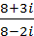
- 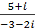
- 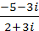
- 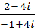

- 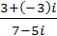



¡UNIDOS CON AMOR CAMINAMOS HACIA
LA EXCELENCIA!

